

АДМИНИСТРАЦИЯ ВЕЛИКОУСТЮГСКОГО МУНИЦИПАЛЬНОГО ОКРУГА
ВОЛОГОДСКОЙ ОБЛАСТИ

ПОСТАНОВЛЕНИЕ

17.06.2024 № 1783

г. Великий Устюг

Об установлении публичного сервитута

Рассмотрев ходатайство публичного акционерного общества «Россети Северо-Запад», в соответствии со статьей 23, с пунктом 1 статьи 39.37, статьями 39.38, 39.39, 39.42, 39.43 Земельного кодекса Российской Федерации, статьей 3.6 Федерального закона от 25.10.2001 № 137-ФЗ «О введении в действие Земельного кодекса Российской Федерации», руководствуясь статьями 33 и 38 Устава Великоустюгского муниципального округа,
ПОСТАНОВЛЯЮ:

1. Установить публичный сервитут в интересах публичного акционерного общества «Россети Северо-Запад» (ИНН 7802312751, ОГРН 1047855175785, зарегистрированного по адресу: 196247, Российская Федерация, город Санкт-Петербург, площадь Конституции, дом 3, литер А, помещение 16Н), площадью 75 412 кв. м, в целях эксплуатации объекта электросетевого хозяйства «Комп-лекс электролиний 6 кВ "Великий Устюг 2" (ВЛ-6 кВ «Птицефабрика»)», согласно приложению № 1 к настоящему постановлению.
2. Утвердить границы публичного сервитута согласно приложению № 2 к настоящему постановлению.
3. Установить срок действия публичного сервитута - 49 (сорок девять) лет.
4. Срок, в течение которого использование земельного участка (его части) и (или) расположенного на нем объекта недвижимости в соответствии с их разрешенным использованием будет невозможно либо существенно затруднено в связи с осуществлением деятельности, для обеспечения которой устанавливается публичный сервитут (при возникновении таких обстоятельств) – отсутствует.

2

5. Порядок установления зон с особыми условиями использования территорий и содержание ограничений прав на часть земельного участка в границах таких зон определяются в соответствии Правилами установления охранных зон объектов электросетевого хозяйства и особых условий использования земельных участков, расположенных в границах таких зон, утвержденными постановлением Правительства Российской Федерации от 24.02.2009 № 160.
6. Плата за публичный сервитут на основании пункта 4 статьи 3.6 Федерального закона от 25.10.2001 № 137-ФЗ «О введении в действие Земельного кодекса Российской Федерации» не устанавливается.
7. График проведения работ при осуществлении деятельности, для обеспечения которой устанавливается публичный сервитут, определяется по согласованию с собственниками земельных участков.
8. Публичному акционерному обществу «Россети Северо-Запад» привести земли, земельные участки (их части) в состояние, пригодное для их использования в соответствие с разрешенным использованием, в срок не позднее чем три месяца после завершения деятельности, для обеспечения которой устанавливается публичный сервитут.
9. Комитету по управлению имуществом администрации Великоус-тюгского муниципального округа Вологодской области направить копию нас-тоящего постановления об установлении публичного сервитута в Управление Федеральной службы государственной регистрации, кадастра и картографии по Вологодской области, публичному акционерному обществу «Россети Северо-Запад».
10. Настоящее постановление подлежит размещению на официальном сайте администрации Великоустюгского муниципального округа Вологодской области в течении пяти рабочих дней со дня принятия решения об установлении публичного сервитута.
11. Публичный сервитут считается установленным со дня внесения сведений о нем в Единый государственный реестр недвижимости.
12. Настоящее постановление вступает в силу с даты подписания.

Глава
Великоустюгского муниципального округа И.А. Абрамов

3
Приложение № 1
к постановлению администрации
Великоустюгского муниципального округа
от 17.06.2024 № 1783

Цель установления публичного сервитута | Адрес или иное описание местоположения земельного участка (участков), в отношении которого испрашивается публичный сервитут | Кадастровый номер земельного участка, в отношении которого испрашивается публичный сервитут
1 | 2 | 3
Эксплуатация объекта электросетевого хозяйства «Комплекс электролиний 6 кВ "Великий Устюг 2" (ВЛ-6 кВ «Птицефабрика»)» | Вологодская область, р-н Великоустюгский, с/п Юдинское | 35:10:0000000:714
 | Вологодская область, р-н Великоустюгский | 35:10:0303018:10
 | Российская Федерация, Вологодская область, район Великоустюгский, сельское поселение Юдинское | 35:10:0303018:490
 | Российская Федерация, Вологодская об-ласть, Великоустюгский муниципальный округ | 35:10:0303018:504
 | Вологодская область, р-н Великоустюгский, в районе поселка Энергетик | 35:10:0304018:1
 | Вологодская область, р-н  Великоустюгский, Юдинский | 35:10:0304018:3
 | Вологодская область, р-н Великоустюгский | 35:10:0304018:17
 | Вологодская область, р-н Великоустюгский, д. Журавлево, Юдинский | 35:10:0304018:32
 | Вологодская область, р-н Великоустюгский, д. Журавлево, Юдинское | 35:10:0304018:81
 | Вологодская область, р-н Великоустюгский, автодорога Урень-Шарья-Никольск-Котлас | 35:10:0304018:296
 | Российская Федерация, Вологодская об-ласть, район Великоустюгский, сельское поселение Юдинское | 35:10:0304018:540
 | Российская Федерация, Вологодская об-ласть, Великоустюгский район, сельское поселение Юдинское | 35:10:0304018:549
 | Российская Федерация, Вологодская об-ласть, муниципальный округ Великоус-тюгский | 35:10:0303013
 | Российская Федерация, Вологодская об-ласть, муниципальный округ Великоустюг-ский | 35:10:0303018
 | Российская Федерация, Вологодская об-ласть, муниципальный округ Великоустюг-ский | 35:10:0304018

4
Приложение № 2

УТВЕРЖДЕНА
постановлением администрации
Великоустюгского муниципального округа
от 17.06.2024 № 1783

СХЕМА
расположения границ публичного сервитута "Комплекс электролиний 6 кВ
"Великий Устюг 2" (ВЛ-6 кВ «Птицефабрика»)"

Кадастровые номера земельных участков, в отношении которых испрашивается публичный сервитут: 35:10:0000000:714; 35:10:0303018:10; 35:10:0303018:490; 35:10:0303018:504; 35:10:0304018:1; 35:10:0304018:3; 35:10:0304018:17; 35:10:0304018:32; 35:10:0304018:81; 35:10:0304018:296; 35:10:0304018:540; 35:10:0304018:549, земли кадастровых кварталов: 35:10:0303013; 35:10:0303014; 35:10:0303018; 35:10:0304018.

Площадь испрашиваемого публичного сервитута: 75412 кв. м

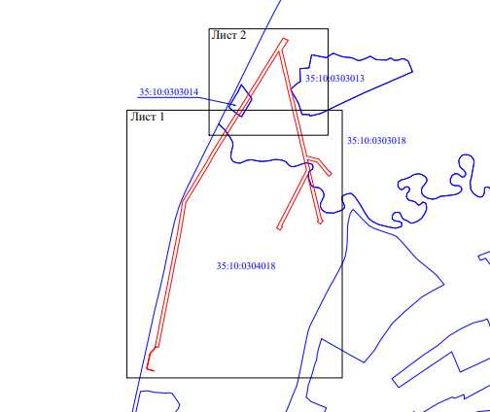

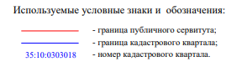

5

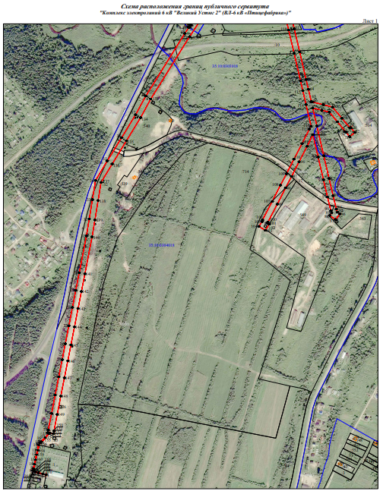

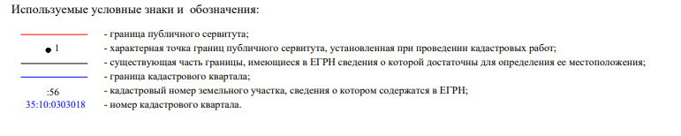

6

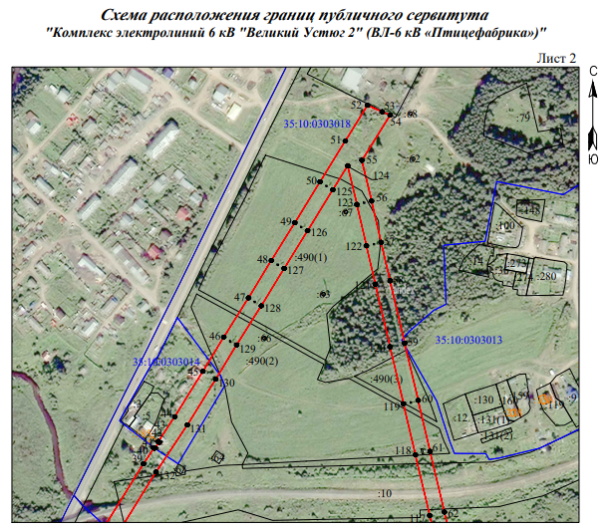

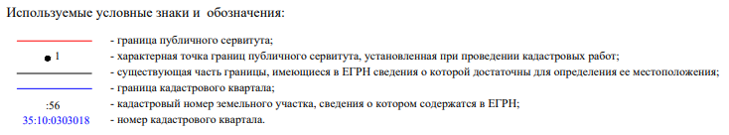

7
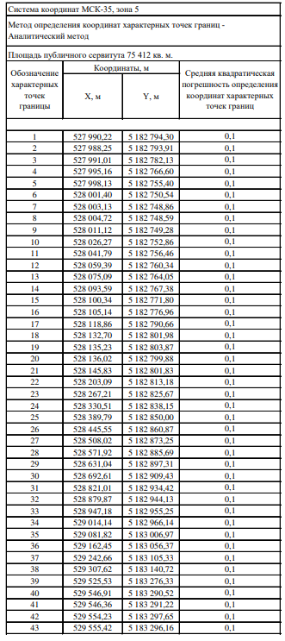

8

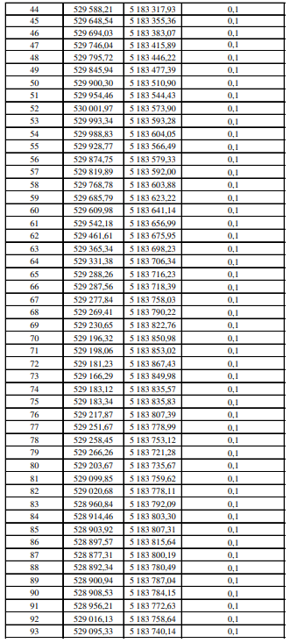

9

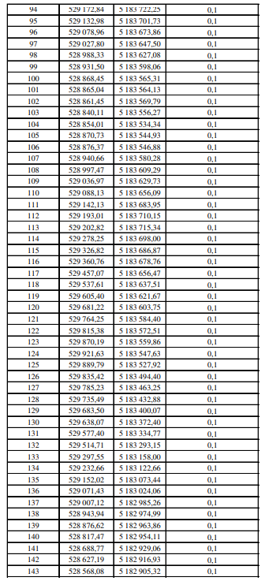

10

